苏泊尔咖啡杯灵感营销，让新品即爆品
广 告 主：苏泊尔
所属行业：家居日用类
执行时间：2022.07.15-09.25
参选类别：效果营销类
营销背景
2022 年7月，苏泊尔咖啡杯新品上市，诉求在小红书种草平台通过内容营销，快速为新品声量和口碑打造，并促进转电商转化，提升天猫GMV增长。但是，水杯作为小红书的非热门品类、怎么乘平台流量东风？All in 内容种草、怎么才能达成GMV？品牌预算收紧，如何把钱花在刀刃上？正值炎炎夏日，如何推广冬季保温杯？针对这些挑战，我们结合小红书平台的场景洞察、数据分析、同质笔记拆解等多维度，给产品定位到“咖啡杯赛道”，找到了一套适合苏泊尔咖啡杯爆款打造的三部曲，结合产品年轻化目标人群投放，助力品牌实现爆品打造、电商转化、品牌强化的营销目标。
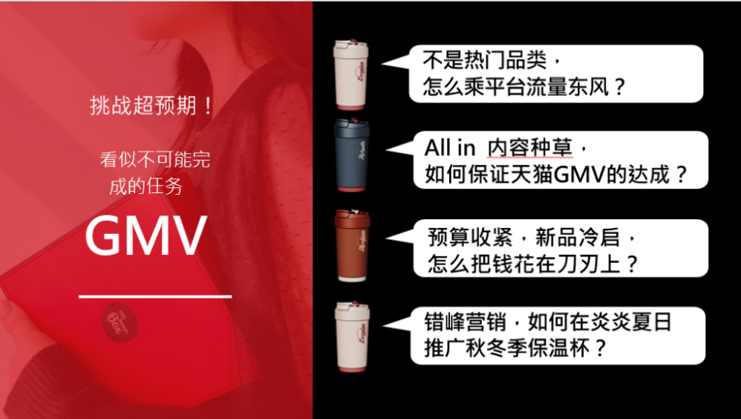
营销目标
1、全面洞察，定义产品，打造潮杯
基于品类搜索趋势、品牌竞争、心智情况综合来看，最终确定【咖啡杯】赛道，定义杯子不设限，结合夏季用户购买需求，创“保冷”咖啡杯认知，打造潮杯，助力产品快速破圈
2、制定“211”竞争法则，高效截流
差异化量级达人投放，避开拥挤的竞争赛道；避开推广旺季，结合99淘内大促，实现生意增长；覆盖核心场景+潜力场景，保证效果的同时找突破场景；高外溢笔记通过信息流加热放大，反哺天猫淘内生意增长。
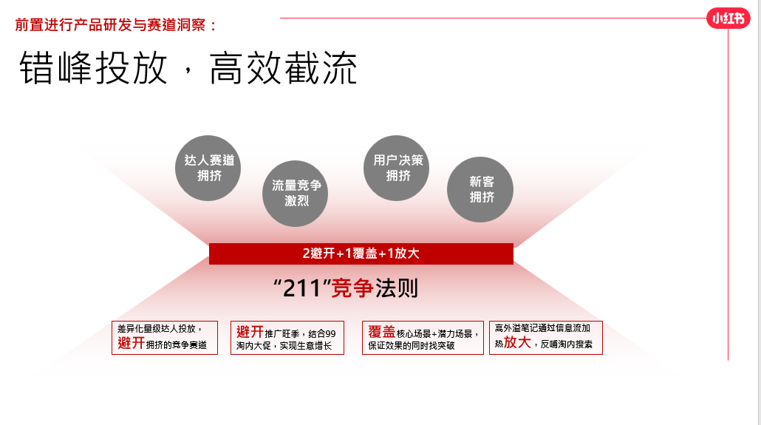
3、沉淀爆文笔记方法论：创意+场景+利他+口碑
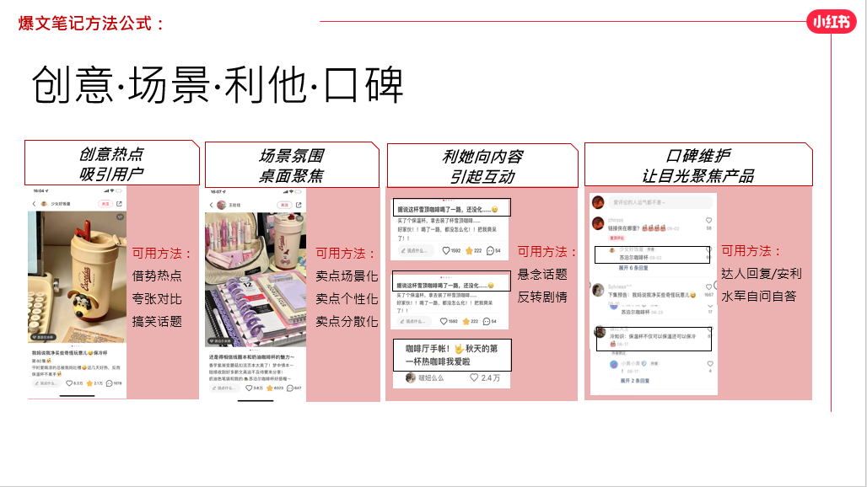
4、最终在All in内容种草的情况下，错峰营销，打造夏季咖啡杯GMV爆发增长

策略与创意
赛道选择：从产品来看，新品杯子是保温杯、也是咖啡杯、也是吸管杯，在小红书，传播火力聚焦应该聚焦哪个赛道？我们基于品类分析来看，保温杯竞争赛道拥挤且大牌占位多，咖啡杯赛道增速高且仅少量新锐入局，吸管杯竞争激烈且多为母婴品牌心智。最终确定竞争更有机会和心智和夏天绑定的【咖啡杯】赛道。
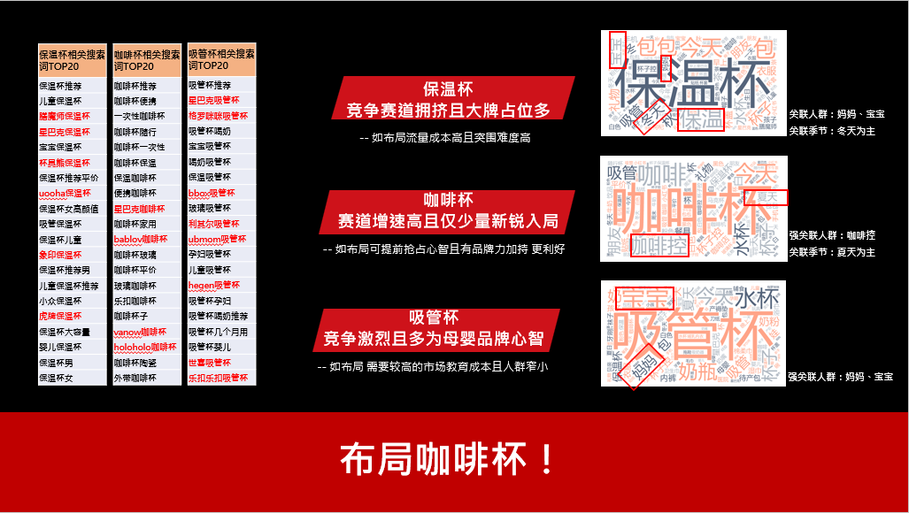
灵感激发：基于洞察指导内容决策，通过洞察咖啡杯热门笔记内容，分析出笔记内容主要为手持分享和桌面展示，高颜值卖点提及率高。同时，家居为咖啡杯发布内容的核心场景，贡献互动量超过50%，于是我们们为咖啡杯科学匹配机会场景，场景类别延展到居家、出行、好物分享等；内容BF定制+笔记输出把控+达人深度共创，从源头杜绝内容同质化等问题。
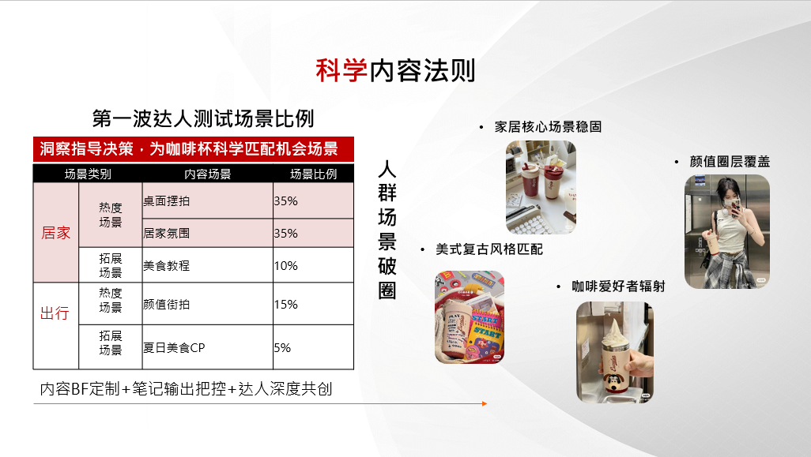
产品共研：通过种子用户调研，从山羊皮纸色、牛仔蓝、复古红三种颜色中选择山羊皮纸色作为主推色。凸显美式复古高颜值、陶瓷覆层好清洗、一盖双饮多场合使用的卖点。
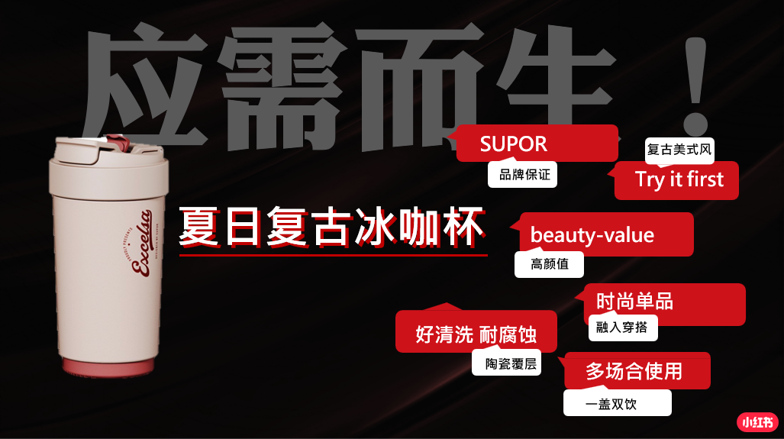
兼顾爆+效：以爆带效3原则：早快准（赛马早测试+内容快加热+小红书社区&淘内购买人群高度匹配，精准触达）。
执行过程/媒体表现
通过KFS进行科学内容营销，投放上以信息流为主，进行低成本打爆文，搜索占位核心词咖啡杯、保温杯品类心智。分阶段进行场景内容测试，挖掘属于咖啡杯的爆款密码。
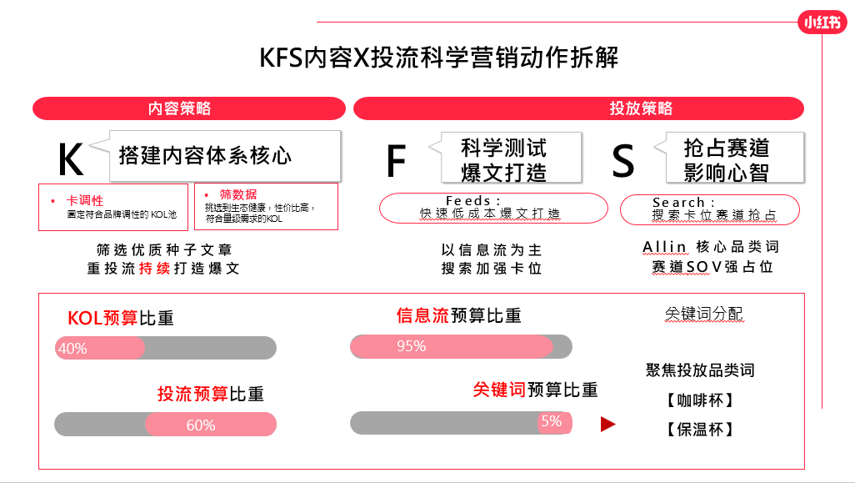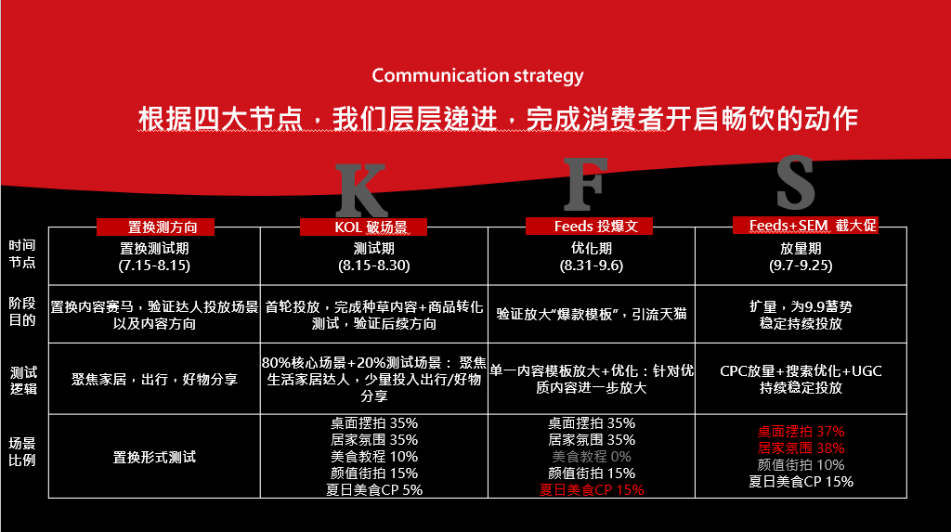
达人合作：以底部+KOC为主，头腰部用于背书曝光。头部KOL主攻家居-颜值好物，美食博主引爆平台热度；腰部颜值&学习博主倾力推荐，为产品有效背书，美食，桌面，家居颜值好物体验式种草，促转化；尾部大量博主评测&使用，产品热度提升，增加话题性，打造口碑。在达人场景分配上70%核心场景+30%测试场景，有效覆盖家居，美食，桌面，颜值多个场景，带动天猫外溢。
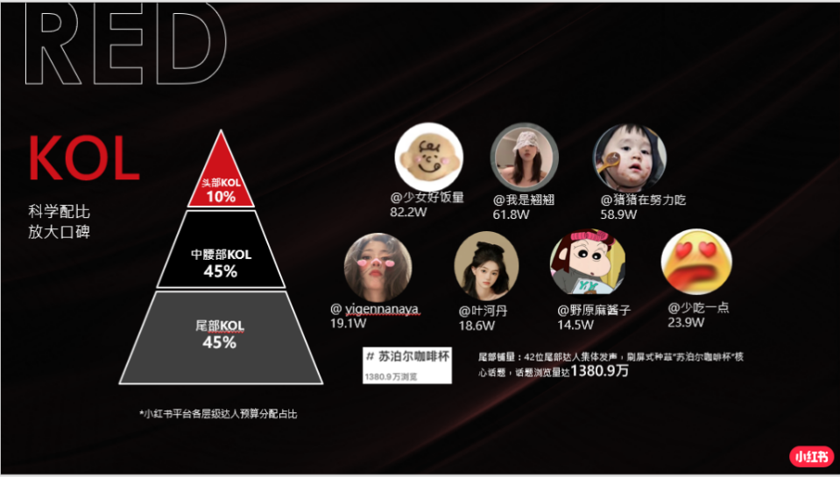
内容打造：采用以爆带效的内容策略，抓核心场景做效果——桌面、居家、美食、颜值4类场景测试形成科学配比，抓流量密码做爆——贴纸、杯带、情侣/闺蜜双杯等元素。
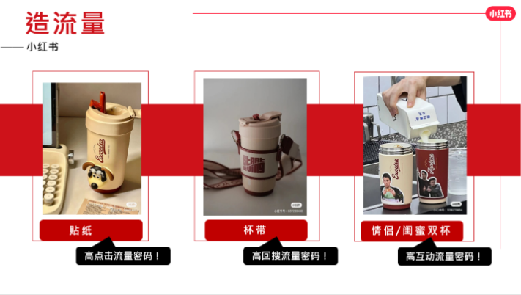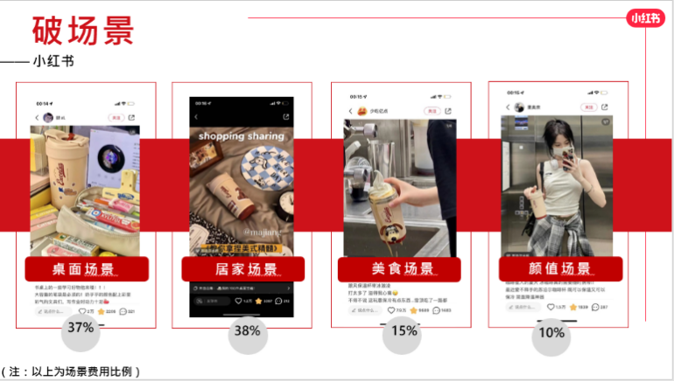

投流加持：关注北极星指标——天猫UV量，设定咖啡杯为核心搜索词，检测在相关词在天猫的UV检索量，并关注爆文笔记数据以及投放过程指标，实时优化，通过信息流「触达」+搜索「拦截」双闭环，快速触达及收割用户。
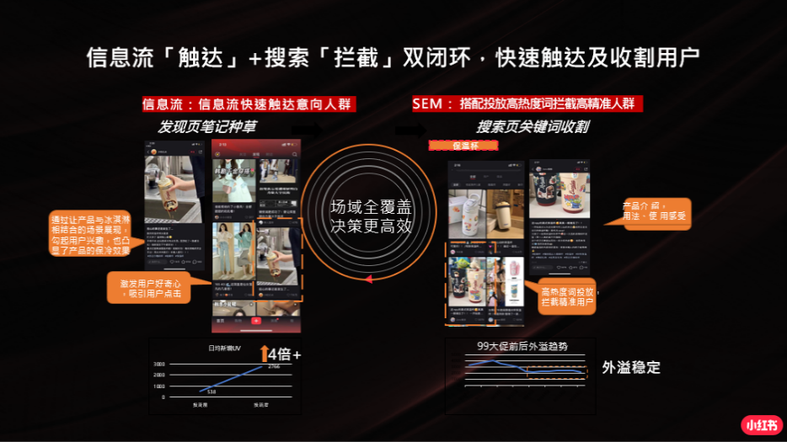
营销效果与市场反馈
品牌词/品类词下优质笔记露出，专属话题沉淀，横扫苏泊尔咖啡杯/咖啡杯/保温杯词类，打造5+篇爆款笔记，超1000万阅读，1亿+曝光，并有效促进天猫外溢（数据范围：2022年7.15-9.25）。成功打造高爆文率打造万赞爆文10篇+，千赞爆文40篇+。产品声量销量双增涨-站内产品热度显著提高，站外溢出与投流趋势一致。
最终实现搜索声量整体环比3828%，爆文率高达85%，多篇万赞爆文帮助客户完成GMV 3,000W+。
